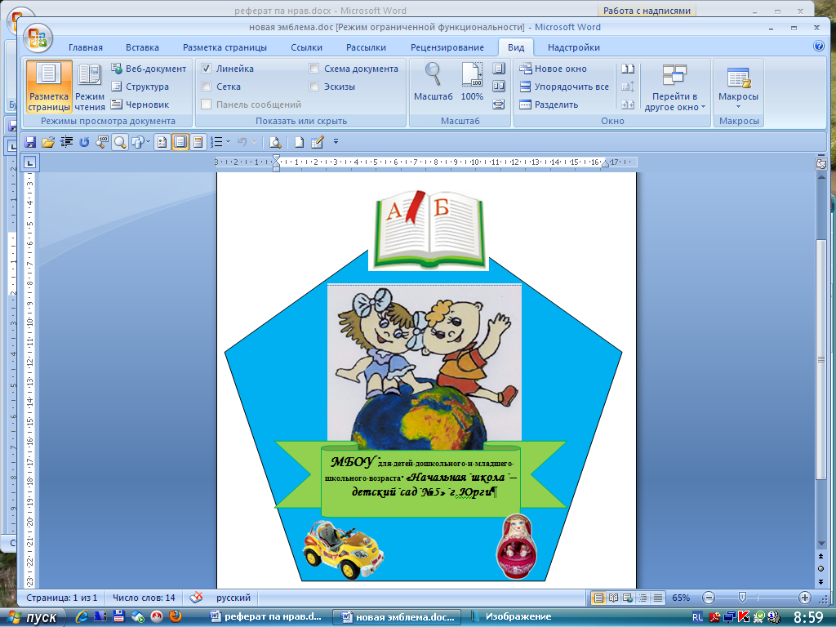**Муниципальное бюджетное образовательное учреждение**

**для детей дошкольного и младшего школьного возраста**

**«Начальная школа – детский сад №5» г. Юрги.**

**«Перелетные птицы»**

**(интегрированное занятие по формированию целостной картины мира для детей 5-6 лет)**

Составитель:

Левицкая Елена Анатольевна,

воспитатель МБОУ «НШ-ДС№5»

Юрга 2013

**Введение**

Дошкольный и младший школьный возраст - самоценный этап в развитии экологической культуры личности. В этом возрасте ребенок начинает выделять себя из окружающей среды, развивается эмоционально-ценностное отношение к окружающему, формируются основы нравственно- экологических позиций личности, которые проявляются во взаимодействиях ребенка с природой. Именно благодаря этому появляется возможность формирования у детей экологических знаний, норм и правил взаимодействия с природой, воспитания чувства любви к природе.

Детям дошкольного возраста свойственно наглядно - действенное мышление, поэтому познание какого- либо объекта или явления природы необходимо начинать с его неоднократного наблюдения с подключением различных анализаторов ( потрогать, понюхать, послушать ). Эти наблюдения можно дополнить художественными рассказами, просмотром иллюстраций, картин, прослушиванием музыки, образными движениями танца. Затем все эти впечатления хорошо отразить и закрепить в рисовании, лепке, играх с природным материалом. Важнейший показатель бережного и заботливого отношения к живым существам – желание ребенка принимать активное участие в уходе за ними. При этом важно привить понимание, что уход направлен на удовлетворение потребностей растений и животных , птиц ( в пище, воде, тепле, солнце и др. ), что каждый живой организм живет, растет, развивается, если для этого имеются необходимые условия. В процессе труда в природе дети начинают понимать зависимость жизни и состояния растений , птиц и животных от труда человека.

**Перелетные птицы.**

Интегрированное занятие для старших дошкольников.

**Цель:** Формировать обобщенное представление о перелетных птицах.

**Задачи:**

-научить детей описывать птиц по характерным признакам и по описанию узнавать их;

-активизировать словарь;

-воспитывать любовь к птицам.

**Предварительная работа:** рассматривание предметных картинок, загадывание загадок, чтение произведений, наблюдения на прогулке.

**Ход занятия:**

Дети входят в зал под фонограмму «Пение птиц».

Воспитатель предлагает детям рассмотреть таблицы с изображением перелетных птиц.

Дети называют птиц, которых знают.

Воспитатель.

Молодцы, ребята! К нам сегодня в гости прилетел попугай. Несколько дней назад он мне позвонил с просьбой прилететь к нам в детский сад в гости. Я конечно разрешила ему к нам прилететь. Давайте с ним поздороваемся и познакомимся. Его зовут Жора. Как вы думаете, дети, откуда он к нам прилетел?

Ответы детей.

Воспитатель.

Жора прилетел к нам, чтобы побольше узнать о жизни перелетных птиц и рассказать обо всем, что узнал, своим друзьям. Ребята, Жора летел к нам долгое время и конечно же устал. Давайте вместе с попугаем немножко подвигаемся.

**Физкультминутка.**

(Дети выполняют движения по тексту).

На опушку, посмотри,

Прилетели журавли.

Все внимательно глядят,

На одной ноге стоят,

А потом меняют,

Глазки закрывают,

Глазки открывают,

Крылья поднимают,

Крылья опускают,

Снова опускают,

Снова поднимают.

Вот и присели и поднялись,

Наклонились, распрямились,

Дружно все остановились,

Крылышками помахать

И на стульчик сесть опять.

Воспитатель. А сейчас, ребята, давайте расскажем Жоре, что мы знаем о перелетных птицах.

Как называются птицы, которые остаются у нас на зиму?

Ответы детей.

Как называются птицы, которые улетают от нас на зиму? Почему они улетают ?

Ответы детей.

Воспитатель.

Перелетные птицы не приспособлены делать себе запасы корма на зиму и добывать его в зимних условиях. Летом они живут у нас, вьют гнезда, выводят птенцов. С наступлением холодов улетают в теплые края, а весной возвращаются на Родину.

Воспитатель предлагает детям отгадать загадки о птицах.

**Загадки.**

На шесте дворец,

Во дворце- певец,

А зовут его…

( скворец )

Черный, проворный,

Кричит «крак»,

Червякам- враг.

( грач )

Кто на елке, на суку,

Счет ведет «ку-ку…ку-ку»

( кукушка )

Кто без нот и без свирели,

Лучше всех выводит трели,

Голосистей и нежней?

Кто же это?

(соловей)

Под крышей я леплю гнездо,

Из комочков глины.

Для птенчиков стелю на дно,

Пуховую перину.

(Ласточка)

Воспитатель.

А как же птички находят дорогу на юг и обратно сюда? Оказывается, некоторые птицы улетают ночью, другие днем. Но перед полетом они совершают пробные полеты, больше обычного едят, нагуливают жирок – в полете им подкрепиться негде. В полете птицы ориентируются на звезды, а если небо затянуто облаками и звезд не видно, то они ориентируются на магнитные колебания Земли.

Дети , вы обращали внимание, что некоторые птицы улетают «стайками» ; другие, например: журавли, выстраиваются «клином» в виде треугольника; многие птицы выстраиваются «цепочкой», в одну линию. Наверное, это зависит от повадок птиц: некоторым птицам нужны вожаки, которые показывают дорогу.

Воспитатель.

Ребята, вы наверно немного устали, давайте с вами поиграем.

**Упражнение «Отгадай и присядь»**

Дети, сейчас я буду называть перелетных и зимующих птиц, если вы услышите название зимующей птицы, то присядьте; а если название перелетной, то машите руками.

Ворон , соловей, дятел, сорока, голубь , ласточка, синица, грач, скворец, снегирь, аист, журавль, воробей, цапля и др.

Воспитатель.

Ребята, нашему гостю интересно знать, чем же занимаются перелетные птицы, после длительного перелета.

Дети. Птицы начинают строить гнезда.

Воспитатель. Расскажите, ребята, попугаю, из чего же птицы строят гнезда и где? Могут ли люди как-то помочь птицам в строительстве гнезд ?

Дети. Гнезда птицы строят из веточек, прутиков, соломы, грязи и тополиного пуха в разных местах: и на деревьях, в траве, и в камышах, на крышах , и под крышами домов , в горах. Люди помогают тем, что делают скворечники и развешивают домики на деревьях.

Воспитатель. Ребята, а есть такая птичка, которая себе гнезда не строит, а свои яйца откладывает в чужие гнезда. Вы знаете эту птицу?

Дети. Да, это кукушка.

Воспитатель. Молодцы. Очень много информации вы дали нашему гостю. Но это еще не все. Жоре интересно, зачем же птицы строят гнезда? Когда они построили себе гнездышко, что дальше происходит?

Дети. Птицы откладывают яйца. У крупных птиц - яйца крупнее, а у мелких- маленькие.

Воспитатель. После того как птицы отложили в гнезда яйца, они садятся на них и высиживают птенчиков. В это время ни в коем случае нельзя подходить к гнезду, трогать яйца, потому что птицы могут покинуть свои дома, и тогда птенцы погибнут. Когда вылупляются птенчики, родители начинают их кормить. Проходит время, родители – птицы, учат птенцов летать, затем из птенца вырастает самостоятельная птица.

Воспитатель .Ребята, давайте немного отдохнем и попугай Жора тоже поиграет вместе с нами.

**Игра «У кого какой птенец?»**

(проводится с мячом).

у грача – грачонок,

у скворца – скворчонок

у чижа - чижонок

у соловья - соловьенок

у аиста - аистенок

у кукушки - кукушонок

Воспитатель. Ребята, а если у птиц враги?

Дети. Да, это лиса; крупные хищные птицы ; кошка и даже шустрая белка может съесть яйцо птицы.

Воспитатель. Молодцы, ребята, много всего знаете о птицах. Попугай – Жора очень вам благодарен за полученные знания. А вы хотите сделать Жоре подарок ? Мы подарим ему фотографии птиц нашего края. Пусть его друзья тоже посмотрят на птиц, живущих у нас. Еще на прошлой неделе я сфотографировала птиц, но нечаянно засветила пленку ,поэтому остались одни силуэты. Но я недолго расстраивалась, потому что знаю, вы мне поможете. Мы с вами возьмем сейчас цветные карандаши и нарисуем птичек в подарок для Жоры.

**Обратная связь:**

Под пение птиц (аудиозапись ) , дети выполняют практическую работу. Затем они дарят свои «фотографии» попугаю.

Воспитатель.

В конце занятия я хотела показать вам слайды о птицах и Жора с удовольствием посмотрит вместе с нами .

После просмотра дети желают попугаю доброго пути, прощаются и просят еще прилетать в гости. Жора тоже прощается, благодарит за все и обещает еще прилететь и привезти фотографии птиц ребятам из жарких стран.

**Список литературы:**

Журнал Воспитатель/2012/№ 3. С.53-55

Журнал Воспитатель/2010/№10.С. 47-48

Волчкова В.Н. \Экология /Конспекты занятий в старшей группе. 2008. С. 33 - 40.